BÅLPLADSEN
Minder os om Guds varme omsorg

Kære Gud
Må jeg få lov til tydeligt, at mærke, at du tager dig af mig.
Jeg ved du elsker mig, men nogle gange kommer jeg i tvivl om,
om du findes og om du kan elske mig.
Hjælp mig til at tro på det!
Vær stille og sig inde i dig selv: ”Gud, du elsker mig”.
SANDKASSEN
Minder os om at Gud ønsker at forme og forandre os

Kære Gud
Jeg vil gerne ligne dig mere og mere.
Hjælp mig til at være en god ven.
Hjælp mig til at gøre godt, imod de mennesker jeg møder.
Hjælp mig til at vise andre din kærlighed.

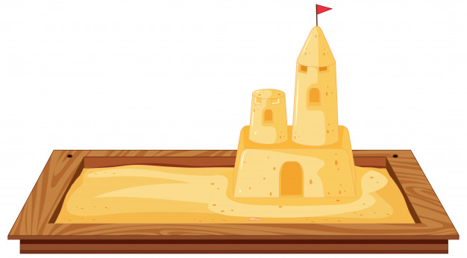

Tænk på hvordan Gud er. Hvordan kan du ligne ham?

VASKETØJSSTATIVET
Minder os om Jesu død på korset og hans tilgivelse

Kære Gud
Tilgiv mig det, jeg har gjort forkert.
Overfor dig og overfor mennesker.
Tak fordi du døde på korset for min skyld.
Hjælp mig til at huske, at du har givet mig ægte frihed.

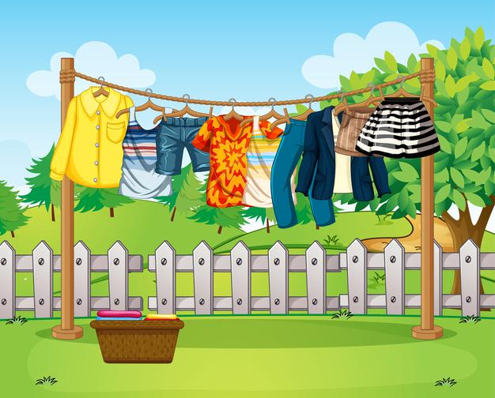

Fortæl Gud om de ting, du har gjort forkert. Han vil gerne tilgive dig!

PLANTERNE
Minder os om at Gud har skabt alt

Kære Gud
Tak fordi du har skabt alt det, jeg kan se omkring mig.
Tak fordi du skabte mig og andre mennesker, som det allerbedste.
Hjælp mig til at huske, at du har skabt mig præcis, som du ønskede jeg skulle være.

Tænk på den dag, du blev født. Hvor var det en fantastisk dag!
KØKKENHAVEN
Minder os om at Gud sørger for os

Kære Gud
Tak fordi du sørger for mig hver eneste dag.
Vil du give mig alt det, jeg har brug for.
Jeg beder for dem, der er fattige, og som ikke har mad nok.
Gud vil du sørge for dem.
Hjælp mig med at dele med andre.

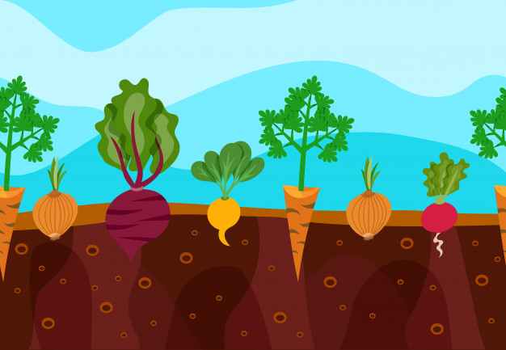

Overvej hvordan du kan dele det, du har, med andre.
HIMLEN
Minder os om at Gud er der hele tiden

Kære Gud
Tak fordi du er ved siden af mig, over mig, under mig,
bagved mig og foran mig hele tiden.
Selvom jeg ikke kan se dig, er du der.

Kig op mod himlen og prøv at forestille dig hvordan Gud ser ud.

